Visie en kernwaarden ODA school Boshoven, Weert

Kernvisie
Het Kind | Centraal uitgangspositie voor het onderwijs en leren van de ODA school.
Emotioneel vrij  Nieuwsgierig  Zelfvertrouwen | Van nature is een kind nieuwsgierig, vol zelfvertrouwen en emotioneel vrij.  Dit is de basis om tot leren te komen.  - Jezelf kennen en beheersen (zelfregulering).  - Ondernemend (ondernemendheid).  - Focus: richten van aandacht.  - Ontdekkend.  - Het leerproces is in balans met het leerresultaat.  - Talentontwikkeling vanuit de waardering van ieders talent.  - Iedereen voelt en weet zich fysiek en sociaal veilig op en rond onze school.
Kernvisie & vaardigheden in balans/model gebracht

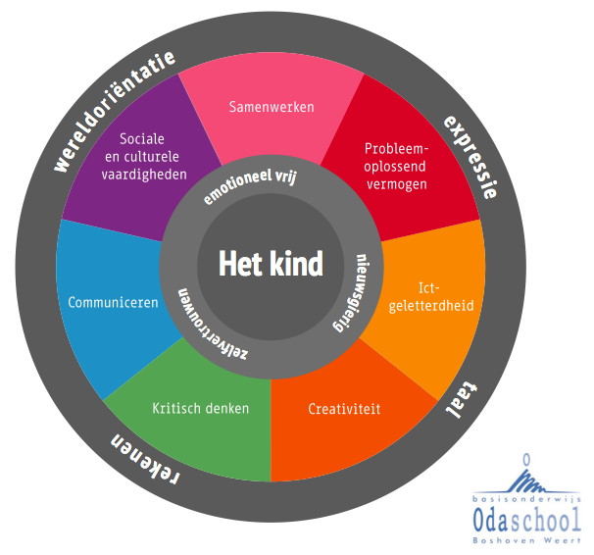

Vaardigheid | Onze visie op deze vaardigheid
Creativiteit | - Denkpatronen die leiden tot innovatie en probleem oplossend vermogen.  - Creatieve leerprocessen zijn belangrijk om te komen tot resultaten van leren.  - Anders mogen zijn.
Samenwerken | - Delen van kennis en kunde, nu en de toekomst.  - Samenwerken gaat niet vanzelf.  - Verantwoordelijkheid, taak aannemen, communicatie.  - Openstaan voor anderen.  - Jezelf goed leren kennen.  - Een goede balans.  - Elkaar aanspreken.  - Leerlingen werken samen aan producten/opdrachten.  - Feedback en Feedforward op samenwerking.
ICT geletterdheid  - Mediawijsheid  - Informatie-vaardigheden  - Basiskennis ICT | ICT geletterdheid omvat:  - Leren omgaan met de kansen en risico’s.  - Een balans leren vinden tussen de digitale en levensechte wereld.  - Betrouwbaarheid van online bronnen van informatie en kennis.  - Leren inschatten van werkelijkheid en schijnwerkelijkheid.  - De school kent een beredeneerde balans tussen technologie (veranderingstempo snel) en veranderkunde/pedagogiek (veranderingstempo langzaam).  - De school benut de mogelijkheden van ICT/technologie.
Kritisch denken | - Onderzoekende houding.  - Kunnen reflecteren en kritisch kunnen zijn op eigen denken, opvattingen, handelen en informatie.  - Perspectief van anderen kunnen innemen.  - Standpunten van jezelf en de ander kunnen herkennen, vergelijken en erkennen.
Sociale en culturele vaardigheden | - Leerlingen zijn zich bewust van hun zelfbeeld (Ik-kennis) .  - Sociale interactie moet geleerd worden.  - Normen en waarden:  - Culturele verschillen.  - Mondialisering: de leerling als wereldburger.  - Ouderbetrokkenheid 3.0: gedeelde verantwoordelijkheid school en ouders/verzorgers.

Vaardigheid | Onze visie op deze vaardigheid
Probleem-oplossend vermogen | - Komen tot nadenken, oplossingen en beslissingen .  - Leraar is coach en activator.  - Open willen en kunnen staan voor uitdagingen: met motivatie, assertiviteit, verantwoordelijkheid.
Communiceren | - Kennen en respecteren van normen en waarden in communicatie .  - Evenwichtig kunnen communiceren in digitale en levensechte situaties.  - Mediawijs communiceren in (online) communicatie en sociale media.

Kernwaarden van de ODA school
Samen
Veilig
Zelfstandig
Professioneel

De kernwaarden zijn alle vier uitgewerkt op de volgende niveaus: omschrijving, betekening, leerling, leraar en het schoolniveau.

Visuele weergave van de vier kernwaarden:
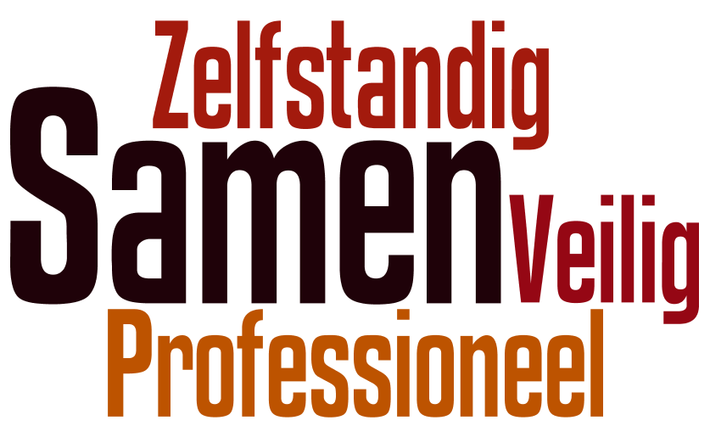

KERNWAARDE SAMEN | BETEKENIS
Samen leren, spelen, werken, ontdekken, zingen, overleggen, vieren……  Samen beleven en delen van vreugde en verdriet, respecteren van overeenkomsten en verschillen ……….. | Door samen te delen en te combineren hetgeen je weet en kan verwerf je nieuwe kennis.(samenwerken/communiceren) Je leert rekening te houden met elkaar. (sociale vaardigheden), je leert elkaar en jezelf beter kennen. (zelfvertrouwen/emotioneel vrij)  Dat geldt voor onze leerlingen, leerkrachten, ouders, wijk externe contacten.  Nu, maar zeker in de toekomst, zal er steeds intensiever een beroep gedaan worden op samenwerkingsvaardigheden van mensen. Niet alleen de fysieke nabijheid maar ook op afstand (zelfs internationaal) middels tal van digitale tools, communicatienetwerken en toepassingen.
Leraar | Leerling | Onderwijs (status 3-2015: ideeën/suggesties)
- Communiceren  - Geeft feedback aan leerlingen, collega’s en ouders.  - Samenwerken  - Levert een constructieve bijdrage tijdens alle vormen overleg.  - Houdt rekening met ieders belangen.  - Staat open voor collegiale consultatie en intervisie.  - Leert kinderen om samen te werken en onderhoudt deze vaardigheid.  - Oudergerichtheid  - Zoekt proactief contact met ouders om tot goede afstemming te komen  - Pedagogisch klimaat  - Geeft feedback op het groepsproces  - Daagt leerlingen uit om verantwoordelijkheid te nemen voor elkaar en voor de sfeer in de groep.  - Schept een vriendelijke en coöperatieve sfeer in de klas  - Plannen en organiseren  - Heeft de klas zo ingericht dat er samen gespeeld, geleerd en gewerkt kan worden. | - Communiceren  - Praten met en luisteren naar elkaar.  - Komen samen tot een mening.  - Lossen problemen samen op.  - Kennen en respecteren normen en waarden.  - Samenwerken  - Werken samen in groepjes.  - Helpen en bevragen elkaar.  - Leren samen.  - Spelen samen ( buitenspel, toneelspel, gezelschapsspel).  - Delen ervaringen.  - Sfeer maken  - Hebben respect voor elkaar.  - Nemen verantwoordelijkheid. | - De leerkrachten maken zich ontwikkelingen eigen door met elkaar samen te werken, te overleggen, elkaar te bevragen en samen te leren. (collegiaal leren).  - Samenwerken met ouders (ouderbetrokkenheid 3.0).  - Gebruikt organisatievormen en materialen die het samenwerken voor kinderen mogelijk maken.  - We realiseren gezamenlijke afspraken over het klassenmanagement waarin coöperatief leren mogelijk en vanzelfsprekend is.  - Ook het toepassen van de kennis over MI (meervoudige intelligentie) maken we afspraken waardoor het leren past bij de individuele leerling.  - We oriënteren ons op ‘Thematisch werken’

KERNWAARDE VEILIG |  | Betekenis (vanuit visie)
Iedereen voelt en weet zich fysiek en sociaal veilig op en rond onze school.  “check” |  | Fysieke veiligheid  Fysieke schoolveiligheid betreft alle zaken in en om onze school die te maken hebben met de fysieke gezondheid van leerlingen, personeel en ouders. Hierbij denken we aan de kwaliteit van speeltoestellen, luchtkwaliteit, brandveiligheid en kwaliteit van meubilair en gebouw.  Sociale Veiligheid  Onze kinderen maar ook de leerkrachten en ouders moeten emotioneel vrij en met zelfvertrouwen open kunnen spelen en kunnen werken aan hun talenten (Kernvisie). Zij moeten zich vrij weten anders te mogen zijn, doen en denken ( creativiteit). Zij leren en voelen zich veilig vanuit een goed zelfbeeld (sociale en culturele vaardigheid) te reflecteren op eigen denken en handelen (kritisch denken) om zo met respect (communicatie) voor anderen samen te kunnen werken (samenwerken). Op basis van normen en waarden (communicatie) werken en spelen zij samen in de digitale en levensechte wereld (ICT geletterdheid).
De leerkracht | De leerling |  | Onderwijs (status 3-2015: ideeën/suggesties)
- Straalt plezier en enthousiasme uit.  - Geeft feedback op het groepsproces.  - Daagt leerlingen uit om verantwoordelijkheid te nemen voor elkaar en voor de sfeer in de groep.  - Schept een vriendelijke, veilige en coöperatieve sfeer in de klas.  - Geeft aan welke feedback herkend en erkend wordt.  - Geeft adviezen en/of complimenten aan anderen.  - Coacht leerlingen in hun ontwikkeling.  - Zoekt proactief contact met ouders.  - Ziet samenwerken met ouders, als vanzelfsprekend (ouderbetrokkenheid 3.0). | - Leren een goed zelfbeeld te ontwikkelen.  - Hebben voldoende zelfvertrouwen om vrij te kunnen spelen en werken.  - Mogen zich vrij voelen anders te zijn of denken.  - werken en spelen vanuit respect met elkaar en in een veilige sfeer.  - Kunnen hun talenten ontwikkelen.  - Handelen volgens afgesproken etiketten (normen en waarden).  - Hebben inbreng en dragen verantwoordelijkheid. |  | - Kinderen, leerkrachten en ouders dragen dezelfde sfeer en cultuur van de school uit.  - Voorbeelden van een http: leerlijn volgens http://gezondeschool.nl/po zijn:  - We handelen naar het Gedragsprotocol,  - We starten met een SEO-leerlijn, in het kader van “de gezonde school” en de antipestrichtlijnen van het ministerie bijvoorbeeld: De Vreedzame School , http://www.leefstijl.nl/. https://www.kivaschool.nl/  - We leven de het protocol “Handboek Veiligheid“ van Meerderweert na.  - Viseon: als analyse instrument met daarbij de website handelingssuggesties: www.sociaalemotioneel.slo.nl/

Kernwaarde professionaliteit | Betekenis
Professionele ontwikkeling gaat om het ontwikkelen van specifiek leergedrag, om loopbaanontwikkeling en nog breder, om identiteitsontwikkeling.  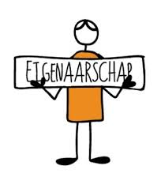 | Op de Odaschool zijn niet alleen onze leerlingen maar vooral alle leerkrachten blijvend in ontwikkeling. Alle leerkrachten handelen vanuit een professionele grondhouding, deskundig en bekwaam.  Onze medewerkers blijven zich continu ontwikkelen, met trainingen maar steeds meer met elkaar in vormen van collegiaal leren.  Wij vinden het belangrijk dat onze leerkracht zich onderzoekend en creatief opstellen in het ontwerpen, uitvoeren en beoordelen van professionele vraagstukken en innovaties.
Leraar | Leerling | Onderwijs (status 3-2015: ideeën/suggesties)
- Is zich bewust zijn van eigen professionele identiteit.  - Deelt haar kennis en kunde nu en in de toekomst met leerlingen, collega’s en ouders.  - Kan reflecteren en kritisch zijn op eigen denken, professionele opvattingen en handelen.  - De leerkracht zoekt actief en bewust naar mogelijkheden voor het ontwikkelen van de persoonlijke loopbaan en stelt daartoe een vakbekwaamheidsdossier op.  - De leerkracht maakt eigen functioneren bespreekbaar.  - Staat open voor uitdagingen. motivatie, assertiviteit, verantwoordelijkheid.  - Is in staat om uit te gaan van verschillen tussen leerlingen en het onderwijs daar op af te stemmen.  - Weet goed wat hij belangrijk vindt in zijn leraarschap en van welke waarden, normen en onderwijskundige opvattingen hij uitgaat.  - Benadert op creatieve en onderzoekende wijze vraagstukken en innovaties. |  | - We werken op professionele wijze intensief samen binnen en buiten de organisatie.  - We zorgen voor maatwerk voor leerlingen en leerkrachten in een veilige leer-en werkomgeving.  - Intervisie.  - Collegiale consultatie.  - Leerkrachtenpanel.  - Aansluiten op de competenties leerkrachten Meerderweert.  - Aandacht voor startende leerkrachten.  - Mogelijkheden voor LB en LC functies.

Zelfstandigheid |  | Betekenis
Zelfstandigheid/autonomie: het gevoel dat je iets kunt ondernemen zonder dat anderen je daarbij moeten helpen. Onafhankelijk kunnen zijn van het oordeel en het toezicht van opvoeders, door zelf activiteiten uit te voeren, doelen te stellen, na te streven en het resultaat te kunnen beoordelen.  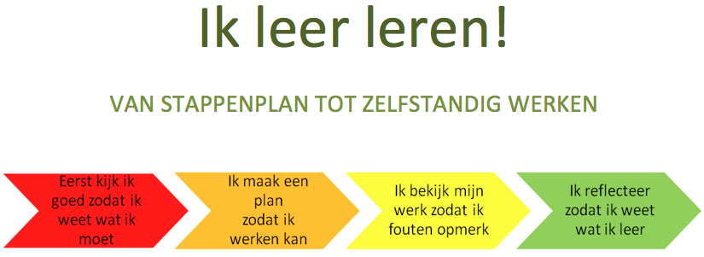 |  | Belangrijkste uitgangspunt voor ons is dat het kind in staat gesteld wordt zich te ontwikkelen tot een zelfstandige persoonlijkheid, dat het leert verantwoordelijk te zijn voor het eigen handelen en medeverantwoordelijkheid leert dragen voor zijn omgeving.  Leerkrachten stimuleren onze kinderen om te groeien naar zelfstandigheid en (uiteindelijk) autonomie en hebben hierin zelf een voorbeeldfunctie.
Leraar | Leerling |  | Onderwijs (status 3-2015: ideeën/suggesties)
- Heeft een onderzoekende houding.  - Geeft feedback en Feed forward op samenwerking.  - Komt tot nadenken, oplossingen en beslissingen (tussen leerlingen en tussen leraren).  - Leraar is coach en activator.  - Geeft ruime uitdagingen: met motivatie, assertiviteit en verantwoordelijkheid.  - Daagt de leerlingen uit om verantwoordelijkheid te nemen voor elkaar en de sfeer in de klas.  - Geeft positieve- en negatieve feedback op het groepsproces in relatie tot de ontwikkeling van de groep en individuen binnen de groep.  - Staat open voor onderwijsvernieuwingen en veranderingen. | - Staat open voor feedback en feedforward en kan deze ook geven.  - Staat open voor uitdagingen: met motivatie, assertiviteit en verantwoordelijkheid.  - is gemotiveerd om doelen na te streven.  - neemt verantwoordelijkheid voor zijn/haar eigen ontwikkelingsproces.  - heeft een onderzoekende houding.  - neemt verantwoordelijkheid voor zijn/haar eigen bijdrage in de sfeer, relatie en samenwerking. |  | Organisatie  - Klassenmanagement: Een organisatie zodanig dat kinderen de kans krijgen zelfstandig te leren en te werken  Didactiek  - Instructie: verschil in de manier van uitleg, duur, in groepjes of individueel;  - een evenwicht in leren door instructie en zelf ontdekkend leren.  Interactie  - Door persoonlijk contact laten merken dat je kinderen waardeert en serieus neemt.

Bouwstenen voor de uitwerking van de kernwaarden
Op basis van de teambijeenkomst 4 december 2014

- Creativiteit:
Anders mogen doen en denken buiten de kaders.
Creatief bezig zijn kan ook het creatief denken stimuleren.
- Samenwerken:
Elkaar aanspreken op een positieve manier.
Goede balans houdt ook in: wederzijdse afhankelijkheid.
- Kritisch denken:
Selectief omgaan met aangeboden informatie.
- Sociale en culturele vaardigheden:
Alle leerkrachten eenduidig handelen.
- ICT geletterdheid:
Communiceren met respect via sociale media.

- Respectvolle omgang: in taalgebruik, houding, met materiaal, naar volwassenen en naar elkaar.
- Nee leren accepteren.
- Aandacht voor de spanningsboog, concentratie en focus.
- Passend Onderwijs linken.
- Verantwoordelijkheid, wat betekent dat concreet?
- Zelfstandigheid/zelfstandige leerhouding.
- Samen en alleen kunnen werken: sociaal emotioneel , COOP/MI, DIM.
- De rol en ‘bijscholing’ van de leerkracht.
- Feedforward is erg belangrijk, evenals feedback door de leerlingen onderling.
Hier ook: kritisch denken leraar-leerling.
- Leraar is coach en activator: leerling erbij betrekken in een coachende rol.

Bouwstenen voor de uitwerking van het teamproces

Vaardig:
- Tijd .
- Samenwerking collega’s.
- Ruimte.
- Scholing.
- Planning.
- Meer kennis en vaardigheden t.a.v. moderne media.
- Stagiaire: diploma ervaring.
- Verschillende leerkrachtrollen.
- Durven loslaten.
- Prikkelen.
- Flexibiliteit.
- Reflecteren.
- Mediawijsheid.
- Niet alles in een keer.
- Stappenplan.
- Kennis en kunde krijgen en het je eigen maken.

Gevoel:
- Nieuwe ontwikkelingen blijven volgen.
- Ruimte.
- Tijd.
- Verwachting.
- Organisatie.
- Zitten goed op een lijn.
- Onzeker: wat vraagt Passend Onderwijs van ons?
- Samen delen is er!
- Het wiel uitvinden of methodes?
- De rol van de leerkracht: wat te doen met routines en eigen structuren (coach en activator).
- Ja, met verbreding van kennis.
- Praktische tips.

Het team
- Kwetsbaar kunnen opstellen.
- Samenwerking.
- Sfeer.
- Goede ruimte en materialen.
- School van groep 1 t/m : gezamenlijkheid.
- Teamsamenstelling 2020: Wie nog? Waar?
- Tijd, cursusaanbod, faciliteiten krijgen.
- Steun van elkaar, van saamhorigheid.
- Sparren & feedback.
- Meer afstemmen, minder in vergadervorm
- Begrip voor elkaar
- Overleg, uitwisseling & intervisie
- Leren van en met elkaar.
- Positieve feedback.
- Ondersteuning en vertrouwen.
- Tijd om per parallelgroep dingen te bespreken en voor te bereiden

